**Progetto Hololens (da definire il nome)**

Il progetto si basa sulla realizzazione di un’applicazione per VR e VR olografica per la manutenzione di una linea di produzione SMC come in figura.

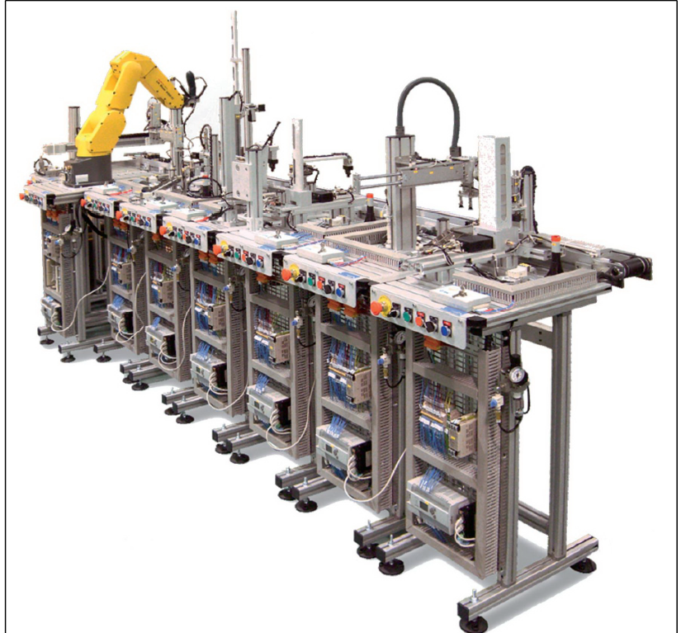

La linea di produzione è presente all’interno del laboratorio SMILE presso il parco tecnologico Kilometro Rosso di Bergamo. Il laboratorio è gestito in collaborazione da Confindustria Bergamo, ITIS Marconi e ITIS Paleocapa di BG.

La linea di produzione è costituita da “stazioni” – individuate da una sigla FAS seguita da un numero - gestiti da dispositivi programmabili (PLC), come in figura, che manipolano degli oggetti mediante attuatori lineari (cilindri con pistoni) altri dispositivi di azionamento.

Qui, ad esempio, è raffigurata la stazione che gestisce il “magazzino” dei pezzi (**FAS201**)

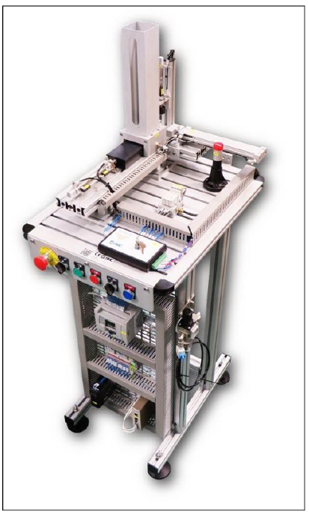

Di ogni stazione si avrà la descrizione dei movimenti che è in grado di far fare ad ogni pezzo. (vedi file in allegato).

La linea è dotata inoltre di un dispositivo che simula fino a 16 “malfunzionamenti” che possono avvenire in una data stazione in esercizio.

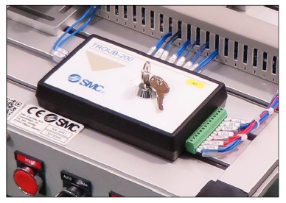

Si riportano ad esempio i primi fault per la stazione FAS201

fas201 feeding/checking body module

|  |  |  |  |
| --- | --- | --- | --- |
| **N** | **ERROR SYMPTOM** | **SUSPICIOUS COMPONENT** | FAULTY COMPONENT |
| 1 | The module runs properly, but when the module enters on error state, the error or alarm lamp doesn´t turn on. | * Error or Alarm lamp. * Wiring. * PLC. | ***Wiring of the alarm lamp (ALARM).*** The 24v from the PLC’s *O00* output are not being received. |
| 2 | The cylinder of the body feeder manipulator (A) doesn´t go forwards, because of this, the bodies aren’t fed to the system and the module stops. | * Horizontal cylinder of feeder. * Solenoid valve of the horizontal cylinder. * Backward auto switch of the horizontal cylinder. * Wiring. * PLC. | ***Wiring of the horizontal cylinder´s solenoid valve (A+).*** The 24v from the PLC’s *O01* output are not being received. |
| 3 | The checking cylinder (B) doesn´t go downwards, the body orientation is not checked and the system always considers the body orientation as WRONG. | * Vertical cylinder of checker. * Solenoid valve of the checking cylinder. * Auto switch of the checking cylinder. * Auto switch of the feeder cylinder. * Wiring. * PLC. | ***Wiring of the checking cylinder´s solenoid valve (B+).*** The 24v from the PLC’s *O02* output are not being received. |

La tabella indica:

* Il numero di fault generato dal dispositivo (N)
* la descrizione del malfunzionamento (Error symptom)
* quali sono i componenti della stazione che possono essere coinvolti (suspicious component)
* la descrizione dell’intervento necessario per ripristinare il fault (Faulty component)

Si richiede quindi di sviluppare un’applicazione VR/AR che permetta ad un operatore, vedendo il manifestarsi di un guasto, di poter essere addestrato per riparare il guasto secondo quanto indicato dalla tabella precedente.

In pratica:

1. viene generato il fault numero N in modo **manuale** (o tramite applicazione VR)
2. la stazione reagisce andando in malfunzionamento (oppure la stazione in VR si comporta come la stazione reale)
3. viene indicato all’operatore tramite VR/HR quali sono i componenti convolti/si chiede all’operatore di individuarli
4. si verifica se l’operatore fa l’intervento necessario per ripristinare il fault

In questa prima fase chiederei di sviluppare l’applicazione che permetta di risolvere un numero limitato di fault (3 o 4) così come da file allegato sulla stazione FAS201.